Propuesta de comunicación Jornadas Internacionales gvSIG
International gvSIG Conference communication proposal

Tipo de comunicación (Seleccione una o ambas) / Type of communication (Select one or both options)

gvNIX - Desarrollo rápido de geoportales para visualización y gestión de datos.

Título / Title:

gvNIX - Rapid development of geo-portals for visualization and data management.

Título en inglés / English title:

DISID CORPORATION - España
Organización - País / Entity - Country:

España
País del proyecto / Country where the project is developed:

Enrique Ruiz Valenciano
Persona de contacto / Contact person:

eruiz@disid.com
e-mail de contacto / contact e-mail:

Página web de referencia (si el proyecto dispone de ella) / Reference website of the project (if it has anyone):
Enrique Ruiz Valenciano

www.gvnix.org

Autores de la comunicación / Authors of the communication:

Enrique Ruiz Valenciano - DISID CORPORATION
Ponentes (Nombre y Organización) (máx. 2 personas) / Speakers (Name and Entity) (max. 2 people):

Software utilizado / Software Used:

Sector / Sector:

Si no está incluido, indica el Sector / If it's not included, please specify the sector:
Multisectorial

PostGIS
Hibernate Spatial
Leaflet

Otros Software o Servicios SIG utilizados / Other Software or GIS Services used:

Cada vez son más áreas del saber que requieren el uso de datos geoespaciales para cumplir con mayor acierto sus procesos, como la gestión pública, gestión medioambiental, ingeniería, entre otras, por lo que existe hoy en día una creciente necesidad de aplicaciones web que requieren compartir e integrar datos georeferenciados con datos alfanuméricos para realizar diferentes tipos de análisis espacio-territoriales y ayudar en la toma de decisiones.

Una de las principales necesidades a cubrir en una aplicación que gestione datos con componente geográfica es la gestión de datos en una BBDD con soporte espacial. Ejemplos de ello son: PostgreSQL con PostGIS, Oracle con Spatial, etc. En estos casos se trata de incluir, junto con el resto de datos alfanuméricos habituales, nuevos campos geométricos que representen la localización y forma de los datos. Por ejemplo, si tenemos una tabla con las ciudades de un país, tendremos datos como el nombre, el número de habitantes, etc. y por otro lado podemos tener un punto geográfico que indique la posición de la ciudad en el mapa, o un polígono con la forma del término municipal.

La problemática principal que tienen los tipos de datos geográficos es que las librerías que suelen usar los desarrolladores para trabajar con las BBDD no los soportan por defecto. Es necesario integrar y configurar librerías adicionales que incluyan dicho soporte.

Necesidades iniciales / Initial needs:

gvNIX es una herramienta para desarrollo rápido de aplicaciones web sobre plataforma Java.

A partir de la versión 1.4 incluye funcionalidades que permiten integrar fácilmente los distintos frameworks y librerías geo necesarios para gestión y visualización de datos espaciales. De esta forma, desarrolladores sin conocimientos Geo serán perfectamente capaces de desarrollar aplicaciones web con soporte para datos geoespaciales.

A nivel de modelo de datos gvNIX permite:
- Incorporar atributos geográficos vectoriales.
- Crear consultas a BBDD con filtros espaciales.

A nivel de presentación:
- Visualización de datos alfanuméricos sobre mapa.
- Edición de información geoespacial.
- Generación de geoportales.

Soluciones adoptadas /
Adopted solutions:

- Ciclos rápidos de desarrollo basados en generación automática de código.
- Incremento de la mantenibilidad de los proyectos.
- Mayor uso de estándares.
- Cumplir con criterios de calidad y seguridad, sin penalizar los tiempos de desarrollo.
- Crear interfaces de usuario actuales, donde se pone por delante la facilidad de uso.
- Migrar aplicaciones de gestión rápidamente, utilizando herramientas de ingeniería inversa de base de datos.
- Integrar fácilmente con los procesos de una organización.
- Aprovechar sinergias entre diferentes organizaciones y/o administraciones.
- Escalabilidad de la plataforma a nuevas necesidades.
- Independencia tecnológica.

Beneficios / Benefits:

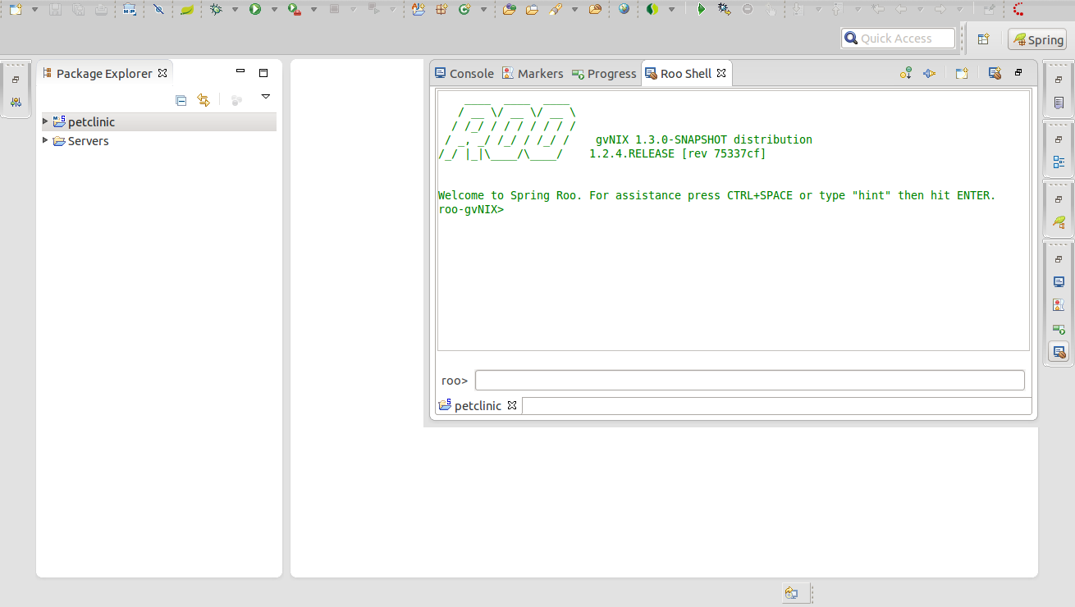Intérprete de comandos integrado en Eclipse.
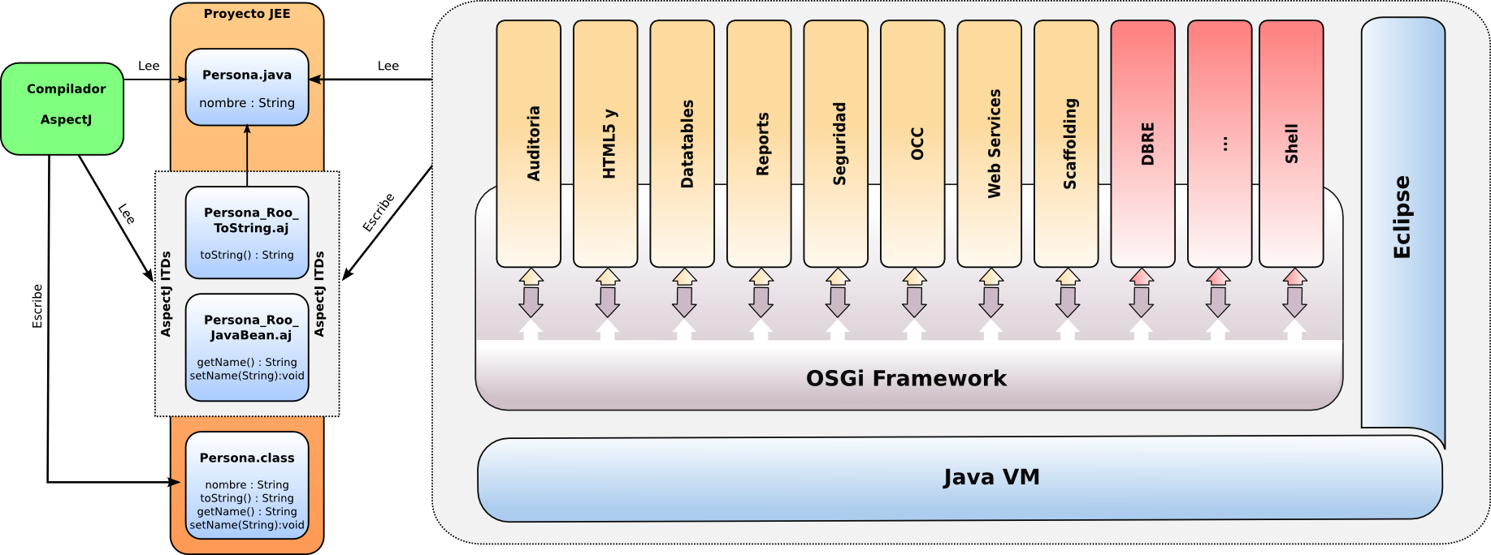Arquitectura gvNIX.

Insertar captura/s de imagen de la aplicación / Insert a screenshot/s of the application:

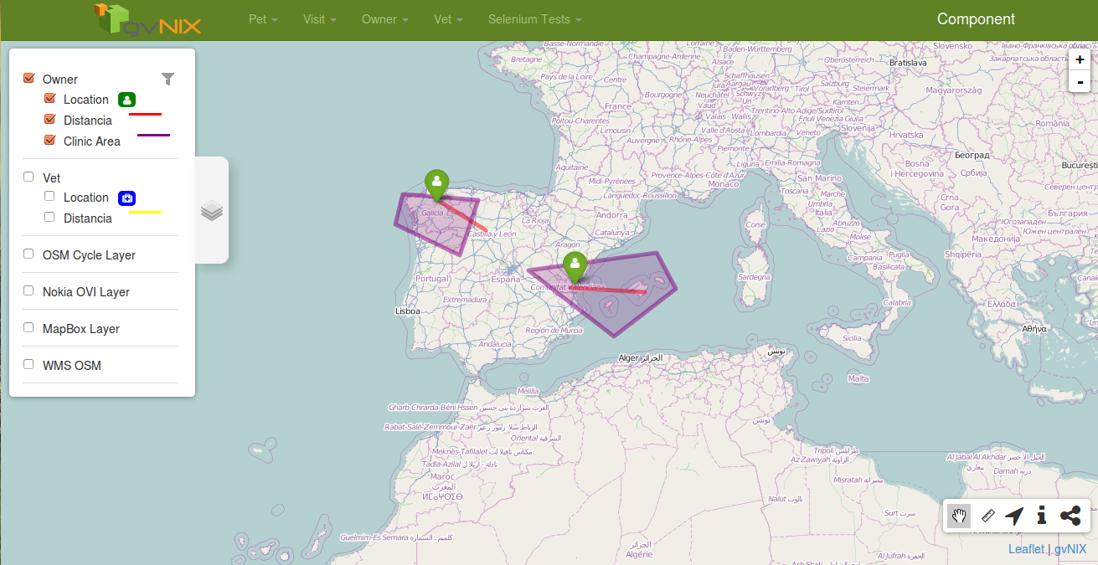Geoportal generado con gvNIX.

* Autorizo al Proyecto gvSIG a publicar la propuesta de comunicación como caso de uso de gvSIG en la web de casos de éxito del proyecto (http://outreach.gvsig.org/case-studies). En dicha web no se publicarán el nombre de las personas ni el e-mail de contacto / I authorize the gvSIG Project to publish the communication proposal as a case study at the gvSIG Case studies website (http://outreach.gvsig.org/case-studies). At this website, the name of the authors and the contact e-mail won't be published.

SI / YES
NO / NO

** Las ponencias, pósters y artículos se publicarán bajo licencia Creative Commons en la web de las Jornadas. / Reports, posters and articles will be published at the International gvSIG Conference website under the Creative Commons license
Creative Commons: http://creativecommons.org/licenses/by-nc/2.5/

* Le informamos de que cumplimentando este formulario usted consiente expresamente que sus datos personales sean incorporados a los ficheros automatizados propiedad de la Asociación gvSIG, Plaza Don Juan de Villarrasa 14-5, 46001, Valencia (España), y serán tratados por ésta bajo su responsabilidad, con la única finalidad de gestionar la participación en las Jornadas gvSIG, y para la web de casos de éxito en caso de ser publicada la propuesta. Le informamos también de su derecho de acceso, rectificación, cancelación y oposición con respecto a sus datos personales pudiendo revocar su consentimiento por escrito en cualquier momento en la dirección mencionada anteriormente. (Ley 15/1999 de 13 de diciembre de Protección de Datos de Carácter Personal).

* By submitting this form you are explicitly conscious of that your personal data will be added to the automated files propierty of the gvSIG Association, sited in 14 Don Juan de Villarrasa Sqr., 5th, 46001, Valencia (Spain) and that they will be treated by it and under its responsability, with the aim of managing the participation at the gvSIG Conference, and for the Case studies website in case of the publishing of the proposal. We inform you about your right of accessing, rectifying, and cancelling on the matters of your personal data. So, you can revoke your permission with a written request in any moment by sending it to the address mentionet above. (Law 15/1999 of December 13th on Personal Data Protection).

